
Только в Пензе я видел
летом зелёную маркировку!
Генрих Шур,
патриарх отечественного ориентирования

И вот захотелось углубить!...

Кубок КСО «Магнит»
тренировочное мероприятие
Зелёная призма

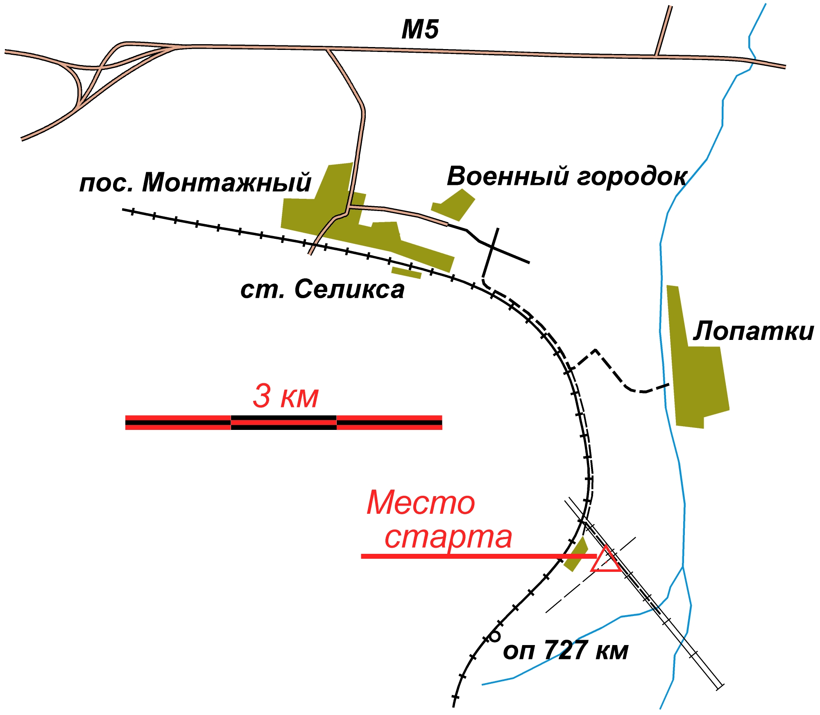
Время и место: район ж.д. станции Селикса 53.180792, 45.224135 (см. схему). 20 июля 2025 года.
Старт свободный 10:00 – 11:00 по стартовой станции.

Карта: М1:5000 Н 2,5 м
Год составления 2014. Инспекция и правки 07.2025.
На удивление всё читается. Поправлен в основном класс дорог. Естественно, есть не обозначенные корчи, а некоторые нарисованные измельчали. Замеченные удалены/добавлены.
Муравейники (встречаются и большие) не показаны от слова совсем.

Дистанция: Основная особенность таится в оборудовании дистанций. Призмы (кроме «Малой» дистанции, где всё традиционно) имеют размер грани 10 х 10 см и выполнены в цветах флага Пензенской области (зелёно-жёлтые). Образец увидите на старте.

Параметры:
Малая | 1,5 км | 5 КП
Средняя | 3,7 км | 13 КП
Большая | 5,4 км | 17 КП

Отметка SportIdent
Заявки на ОРГЕО до 17 июля включительно.
За карты 50 р. с детей, 100 р. со взрослых.
Награждение сладостями по жеребьёвке.
Удачи на дистанциях!

